How-to voor ontwerpen Coicons *

Inhoud

Introductie 2
1 Ontwerpen 2
Stijlkenmerken 2
Pixel perfect 3
Afmetingen 3
Vlak vulling 3
Vlak afmeting 4
Witruimte 4
Hoeken 4
Afronding hoekjes 4
Een scherpe hoek 5
De beste versie 5
2 Icoon exporteren 5
3 Toevoegen aan iconen lettertype 7
UTF karakter bepalen 7
Icoon importeren in TTF 9
TTF font exporteren 10
Demopagina updaten 11

* Kort voor Consociatim icons

Introductie
Het toevoegen van een icoon aan de library, zodat het in een applicatie getoond kan worden (of door een ontwerper in een afbeeldig) bevat de volgende stappen:

- Ontwerpen
- Exporteren
- Toevoegen aan iconen lettertype
- Toevoegen aan de demo pagina

1 Ontwerpen
Hieronder volgt een richtlijnenset voor het tekenen van Coicons. De richtlijnen zorgen voor een consistent uiterlijk van de set. Niet alle richtlijnen zijn altijd logischerwijs toepasbaar, uitzonderingen zijn mogelijk (een ‘-’ minus teken heeft bijvoorbeeld nooit de maximale breedte of hoogte omdat het dan een ander symbool wordt).

Stijlkenmerken
Voor het ontwerpen van een icoon gelden de volgende richtlijnen. Als het icoon onduidelijk wordt, kun je een uitzondering maken maar de iconen moeten zo veel mogelijk in dezelfde stijl zijn en op elkaar lijken. Hier een soortgelijke styleguide https://uxplanet.org/12-tips-for-icon-designer-b238e7acb021

Onze stijlkenmerken zijn:

RICHTLIJN | VOORBEELD | UITZONDERING VOORBEELD
Pixel perfect  Zorg dat je je vlakken altijd laat ‘snappen’ op de pixel. Dat voorkomt afrondings-fouten bij het tonen op het schermen van verschillende devices en resoluties:  https://uxdesign.cc/pixel-snapping-in-icon-design-a-rendering-test-6ecd5b516522 | 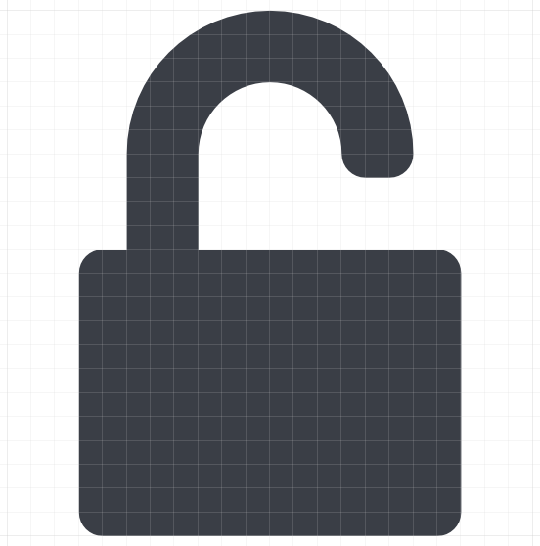 | 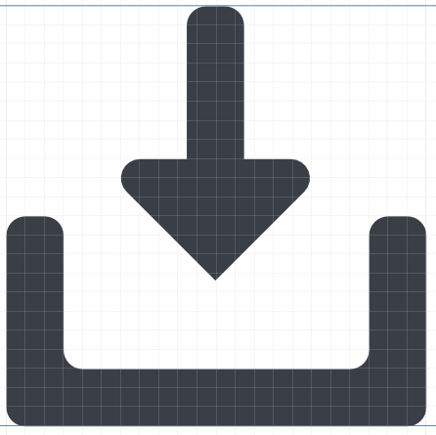Als je iets van een oneven aantal pixels in het midden wilt zetten, zoals de pijl (binnen een icoon dat een even aantal pixels breed is), moet je het 0.5px opschuiven
Afmetingen  Icoon-grootte is op 100% maximaal 22*22px groot en wordt geëxporteerd in vector (SVG)  Een van de twee dimensies dient minimaal 22px te zijn (altijd 22px hoog of altijd 22px) | 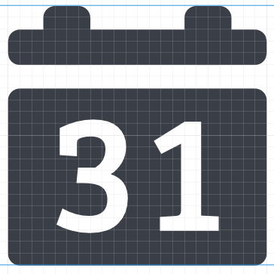 |   Er bestaan kleinere versies van bestaande iconen, die daar niet aan te hoeven voldoen, zoals een kleine vink of kleine x. Dit is nodig om de lijndikte te handhaven wanneer een kleiner icoon gewenst is
Vlak vulling  De iconen hebben 2 mogelijke vlakken; gevuld of 100% transparant. Geen borders, vulkleuren, schaduwen, etc | 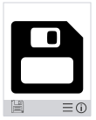 | 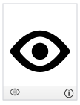  Een ‘border’ heb je soms nodig maar dan minimaal ter dikte van de richtlijn (3px)
Vlak afmeting  Vlakken hebben een minimale dikte van 3px, zodat ze bij klein formaat dik genoeg blijven. | 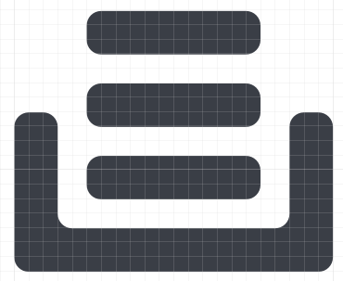 | 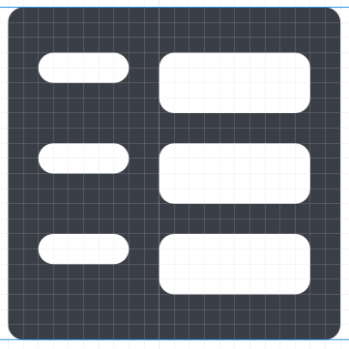  Als je voldoende contrast nodig hebt kun je afwijken. Wel de minimale afstanden in acht houden.
Witruimte  Minimale afstand van vlakken is 2px, zodat ze in klein formaat niet dichtlopen. ‘Gaten’ staan optimaal 3px van de rand  Een lijn mag dus nooit dichter dan 2px bij een andere staan en niet dichter dan 2px bij de rand van de achtergrondvulling | 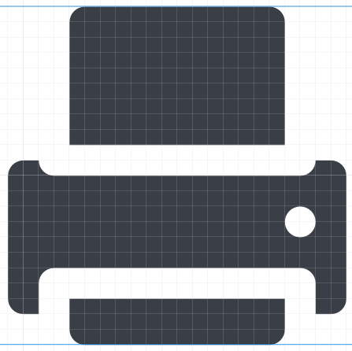 | 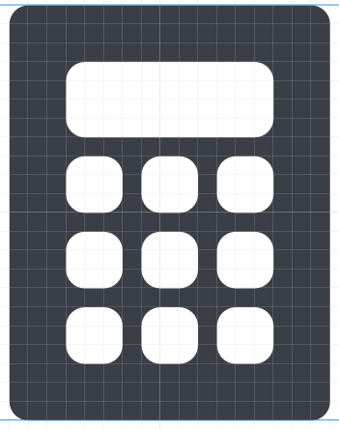  Als de witruimte te veel detail weg zou nemen of het qua formaat niet past kan het iets smaller.
Hoeken  Randen van iconen zijn altijd 90 of 45 graden | 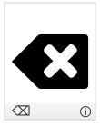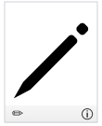 | 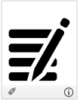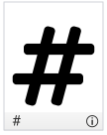  Bij 45 graden zou het icoon minder duidelijk zijn
Afronding hoekjes  Hoeken van elementen hebben altijd een afronding (radius) van 1px (tov 22px), als verbindend stijlkenmerk | 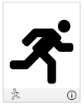 | -
Een scherpe hoek  In het hele icoon zit minimaal 1 scherpe hoek (puntje van een pijltje bijvoorbeeld) als verbindend stijlkenmerk |  | 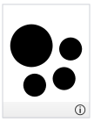

De beste versie
Teken een icoon dat het duidelijkst is, ook uitgezoomd. Hier een voorbeeld van het aantal iteraties voor een icoon dat past in de huisstijl en ook duidelijk blijft als het klein is:

2 Icoon exporteren
Een ontworpen icoon moet kunnen worden gebruikt in een lettertype. Daarvoor is een export nodig in vector, in SVG bestandsformaat. Als je applicatie een kader gebruikt om je icoon te exporteren, exporteer niet met extra witruimte rondom het icoon:
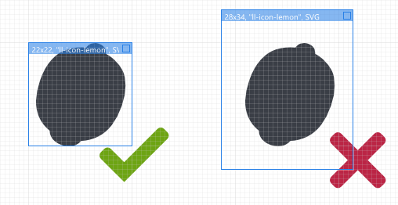

De benaming van het geëxporteerde icoon is altijd coicon-<beschrijving> waarbij de beschrijving 1 woord in het engels is en beschrijft wat het icoon laat zien, niet waarvoor het gebruikt wordt:
- Fout: coicon-launch.svg
- Goed: coicon-rocket.svg

Gebruik de volgende export instellingen (kan er in iedere applicatie anders uit zien):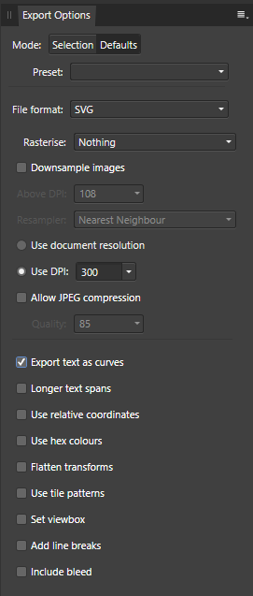

3 Toevoegen aan iconen lettertype
De iconen worden met zijn allen opgenomen in een TTF lettertype. De applicaties kunnen dit lettertype laden en gebruiken.

Het samenvoegen van SVG icoon bestanden tot het TTF font Coicons-Regular.ttf wordt gedaan met een applicatie zoals BirdFont, een open source applicatie.

Iconen worden, indien mogelijk in het font opgenomen op vergelijkbare unicode (UTF code) posities. Zo blijven ze semantisch altijd werken, ook al kan het Coicons-font niet geladen worden. Een ‘vinkje’ in het Coicons iconen-font betekent ook echt een ‘checkmark symbol.

Als het symbool dat je zoekt niet bestaat, zoals onze applicatie-logo’s, gebruik je de vrije ruimte voor unicode (UTF nummers e000 en hoger). Je wil namelijk niet dat je het universele karakter voor ‘globe’ vervangt door een logo of iets dergelijks.

UTF karakter bepalen
- Open de laatste versie van het birdfont-bestand (coicons-regular) in Bird-font
- Zoek de UTF code van je icoon op. Je moet de code over nemen zonder de ‘U+’.
In het voorbeeld hieronder willen we zoeken naar vierkant met een gestippelde rand.
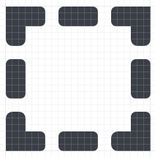
Let op, van nog niet ieder UTF karakter bestaat een emoji dus zoek in meerdere bronnen! Of je iets kunt vinden hangt af van met welke keywords ze zijn opgeslagen in de bron.
BRON | VOORBEELD
Zoeken in emoji set  Bij bijvoorbeeld Emojipedia  https://emojipedia.org | Gezocht op ‘dotted’ maar niet gevonden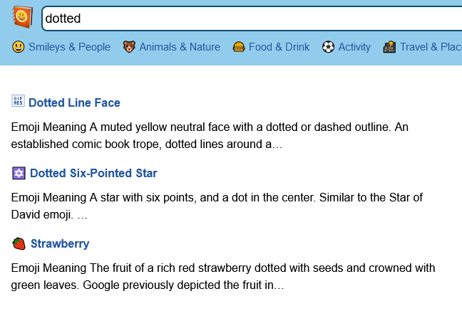
Alle UTF codes doorzoeken online  Bij bijvoorbeeld fileformat.info:  https://www.fileformat.info/info/unicode/char/search.htm | Gezocht op ‘dotted’ en de code 2B1A nemen we in dit geval over:  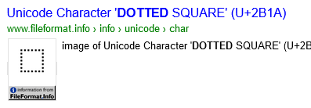
Zoeken in Birdfont in alle UTF codes  Misschien kun je het icoon al vinden in Birdfont | 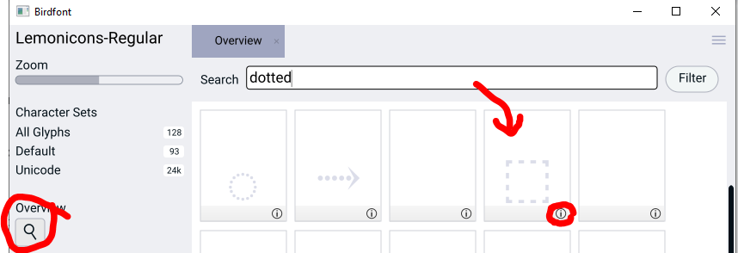

- Zoek het gevonden UTF karakter (2B1A in het voorbeeld) op in Birdfont. Zo weet je zeker dat je het juiste karakter hebt. Dubbelklik op het gevonden icoon in Birdfont om het karakter te openen.

Icoon importeren in TTF
Als je het UTF karakter hebt geopend kies je voor Hamburger menu (rechtsboven) > import and Export > Import SVG file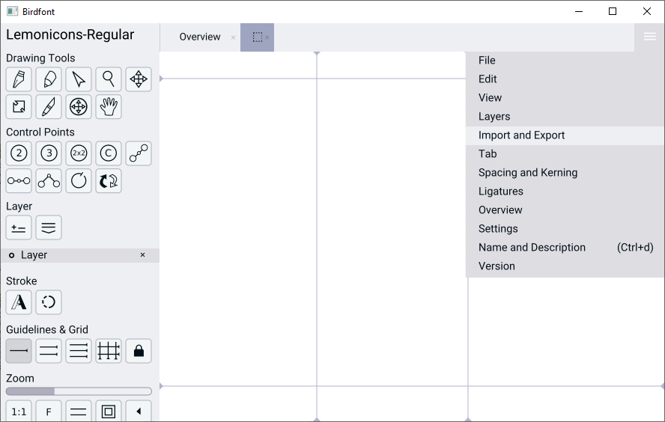

--> Navigeer op je computer naar je geexporteerde SVG en open deze.

--> Zet de ‘Sidebearings’ links en rechts beide op ‘0’ (rechter muisknop op het hoekje van het lijntje
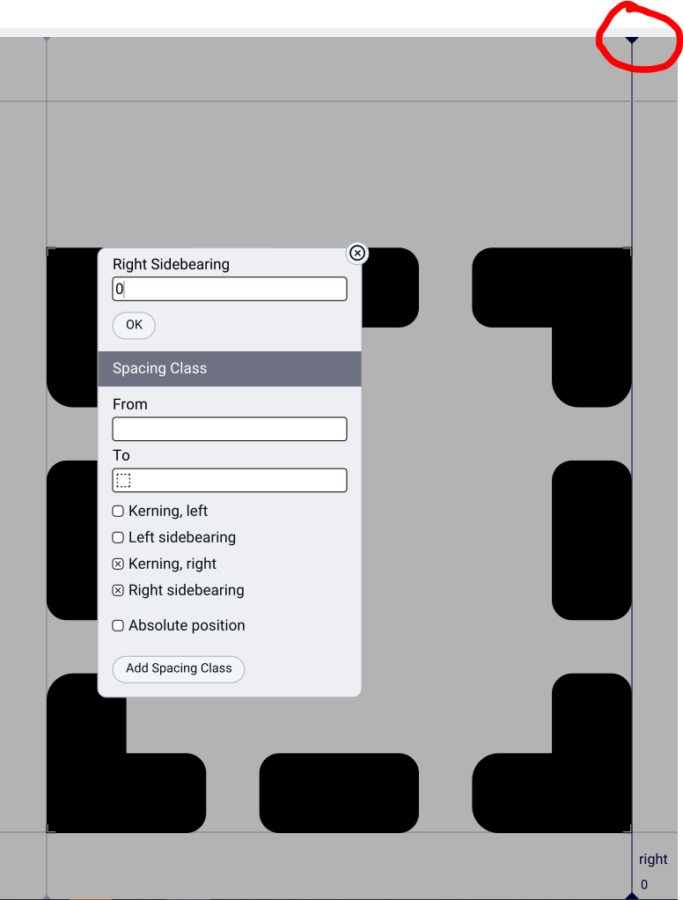

TTF font exporteren
- Sla het font op (kan ook gewoon met CTRL-S)
- Exporteer het font: Hamburger menu rechtsboven > Import and Export > Export fonts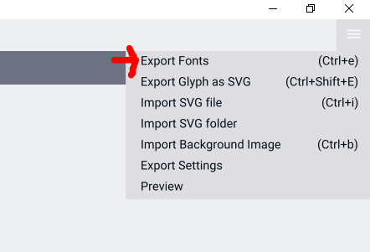

- Maak een nieuwe map aan voor vandaag en verplaats daar het door Birdfont gegenereerde Coicons-Regular.ttf naartoe.

Demopagina updaten
Het overzicht van alle iconen in HTML wat gebruikt kan worden door ontwerpers en ontwikkelaars moet worden uitgebreid met je nieuwe icoon zodat ze het kunnen vinden en implementeren.

In de demo map staat een HTML bestand dat alle karakters toont. Het nieuwe icoon moet daaraan toegevoegd worden en de demo moet worden gepubliceerd.
- Vul je in de (array) lijst de naam van het icoon toe met de UTF code.
  - Houdt de lijst op alfabetische volgorde

